**自测报告**

更新日期： 2023-06-28

版 本： V 1.0

目录

1 版本说明 2

1.1 版本用途 2

1.2 版本状态 2

2 自测内容 2

2.1 基本功能自测 2

2.1.1 TBOX 通知 CDCS 设置日志等级 2

2.1.2 CDCS 给 TBOX 同步设置日志等级状态 3

2.1.3 TBOX通知CDCS设置日志指令 3

2.1.4 CDCS 给 TBOX 同步设置日志指令状态 4

2.1.5 TBOX 通知 CDCS 设置应用日志开关 4

2.1.6 TBOX 通知 CDCS 采集日志并上传 4

2.1.7 CDCS 给 TBOX 同步采集日志状态 5

2.1.8 CDCS 向 TBOX 请求上传文件 URL 5

2.1.9 TBOX 向 CDCS 同步文件上传 URL 5

# 版本说明

## 版本用途

EP36 4GNFS日志采集

## 版本状态

|  |  |
| --- | --- |
| MPU版本号 | MPU_J311HZEP32COMM004[A-09]\Jun 28 2023\10:57:19 |
| 代码路径 | git@zrgitlab.intest.cn:tbox_hozonauto/ep32_4g/mpu.git |
| 版本路径 | svn://192.168.1.168/zhiruan/project/终端版本/版本提交/hozon/ep32_4g/UAT/004/04.00.07 |

# 自测内容

## 基本功能自测

版本信息：

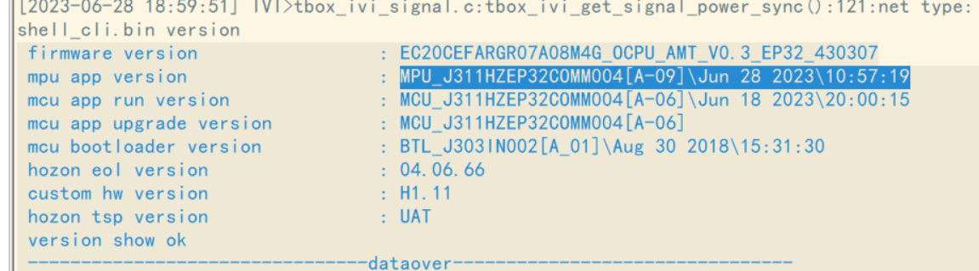

### TBOX 通知 CDCS 设置日志等级

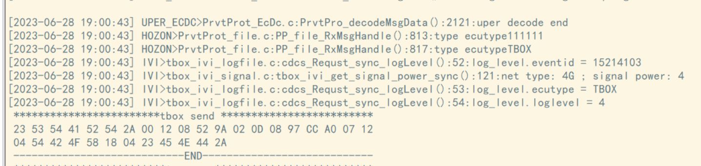

### CDCS 给 TBOX 同步设置日志等级状态

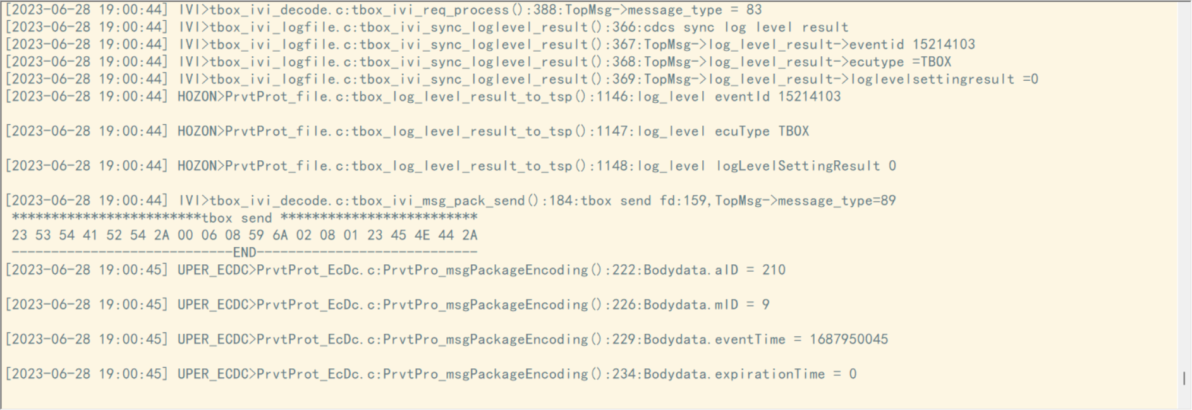

### TBOX通知CDCS设置日志指令

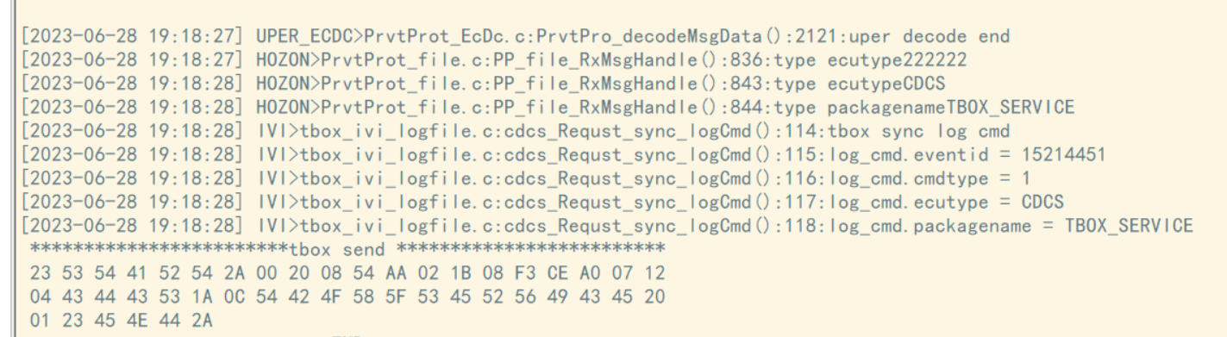

### CDCS 给 TBOX 同步设置日志指令状态

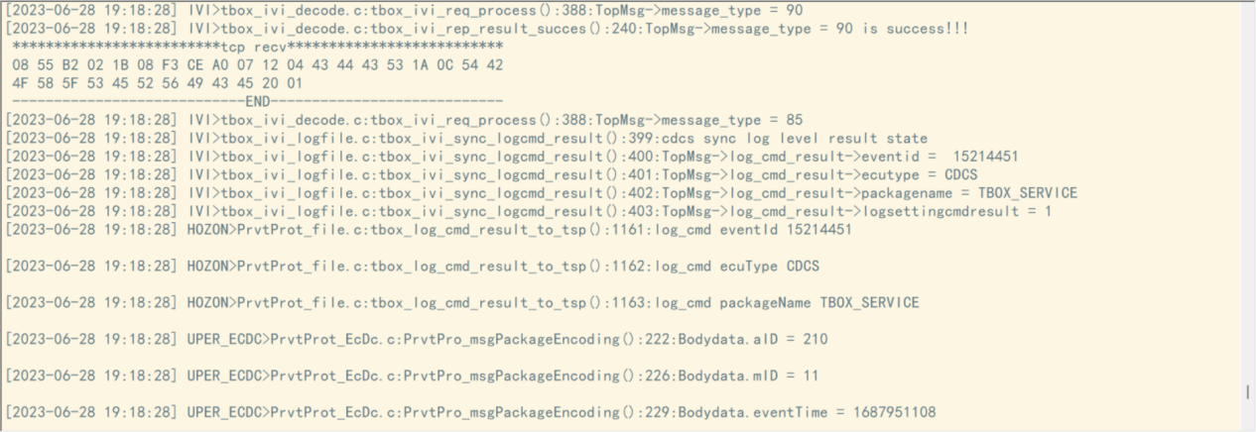

### TBOX 通知 CDCS 设置应用日志开关

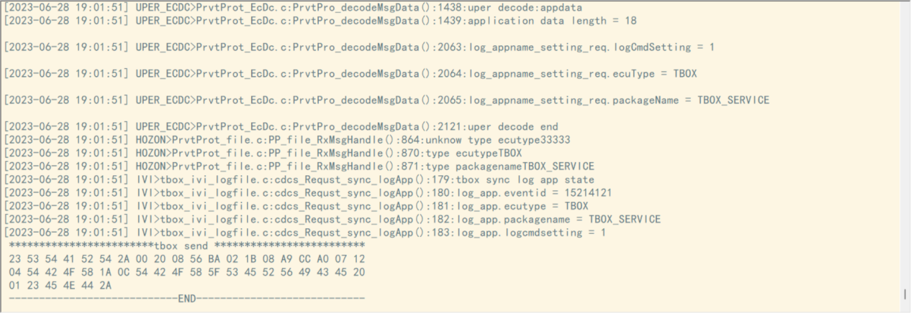

**2.1.6 CDCS 给 TBOX 同步设置应用日志开关状态**

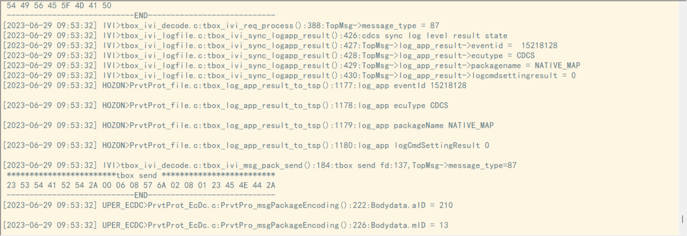

### TBOX 通知 CDCS 采集日志并上传

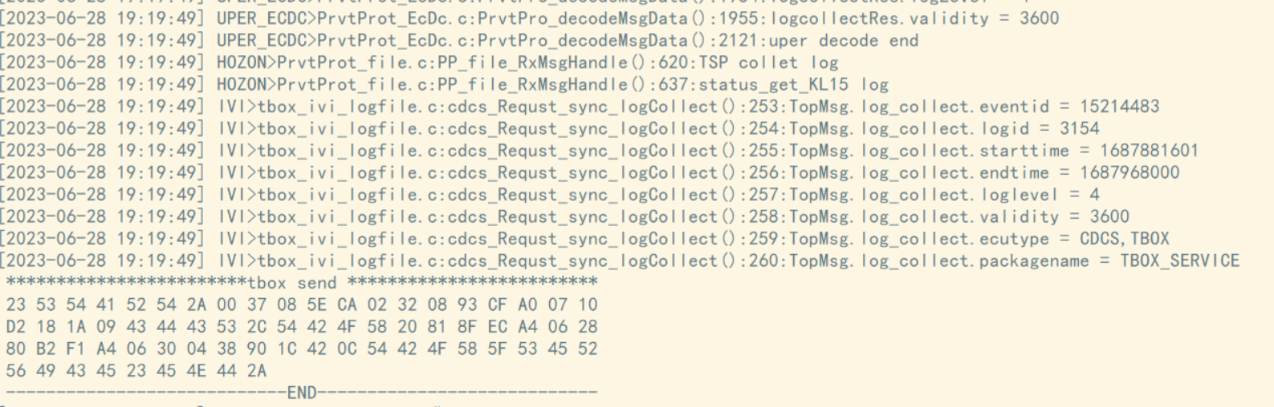

### CDCS 给 TBOX 同步采集日志状态

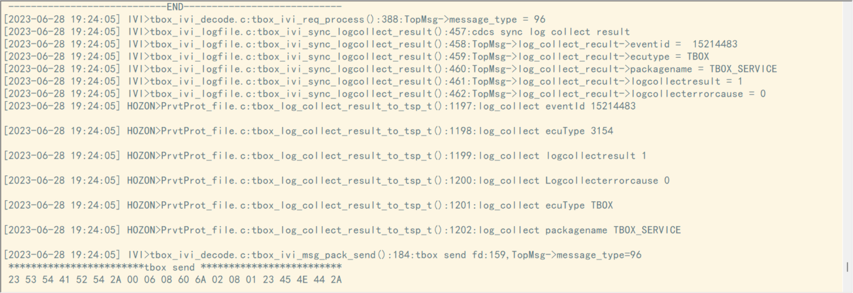

### CDCS 向 TBOX 请求上传文件 URL

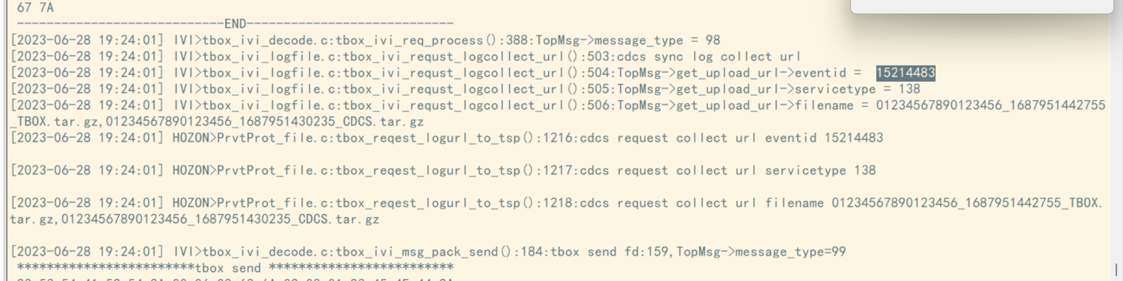

### TBOX 向 CDCS 同步文件上传 URL

